黄河水利职业技术学院精神文明建设
简 报
（2017）第11期（总171期）
黄河水利职业技术学院文明办 2017年7月31日
目 录
【学习型单位】
我校暑期干部培训班开班
我校开展2017年暑期辅导员、班主任培训活动
我校成功举办2017年教师信息化教学大赛
体育部直属党支部开展红色教育活动
【志愿服务】
黄河水院校领导带队到郭景村开展扶贫工作
国际教育学院开展“情系孤儿 爱心支教”志愿服务活动
财经系暑期社会实践小分队走进焦裕禄精神发源地
【学习型单位】
我校暑期干部培训班开班
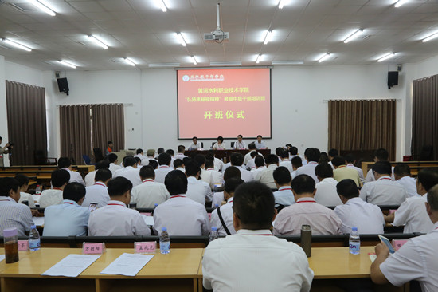
7月4日，按照我校暑期干部培训计划，我校领导许琰、祝玉华、王卫东、杨士恒、刘卫锋、刘玉宾、菅浩然和全体中层干部前往焦裕禄干部学院开展集中培训活动。
上午，暑期干部培训班全体学员来到焦裕禄纪念馆拜谒焦陵，在焦裕禄烈士墓前敬献花篮，缅怀焦裕禄烈士，学习焦裕禄精神，并在党旗前重温入党誓词。全体学员又来到兰考县展览馆，参观了焦裕禄事迹展厅和今日兰考展厅，通过大量有关图片、实物和珍贵影像资料，详细了解了焦裕禄“亲民爱民、艰苦奋斗、科学求实、迎难而上、无私奉献”的光辉事迹和高尚情操，全面了解了兰考人民战天斗地、治理“三害”的奋斗历程和英雄事迹。最后，全体干部来到焦桐前，再次聆听了焦裕禄同志治理风沙，尊重人才，带头植树造林，广栽桐树的感人事迹。
下午，暑期干部培训班开班仪式在焦裕禄干部学院举行。开班式由校党委副书记、工会主席王卫东主持。
会上，焦裕禄干部学院副院长贺卫华致辞。他简要介绍了焦裕禄同志的生平事迹和焦裕禄精神的重要价值，以及焦裕禄干部学院建设发展情况、办学特色、课程安排。
校党委书记许琰讲题为《弘扬焦裕禄精神 做“忠诚、干净、担当”的新时期好干部》的专题党课。他指出，此次培训旨在学习弘扬焦裕禄精神，扎实推进“两学一做”学习教育常态化制度化，进一步提高我校干部队伍的整体素质。
许琰书记就如何弘扬焦裕禄精神，做新时期的好干部，对我校全体党员干部提出了四个方面的要求。一是要端正学习态度，准确把握焦裕禄精神的时代内涵。学习弘扬焦裕禄精神是党员干部的一项永恒课题和长期任务。党员领导干部要进一步坚定理想信念，加强学习，积极思考，开展研究，深刻领会焦裕禄精神历久弥新的时代价值，要以此次培训为契机，使心灵受到洗礼、思想得到升华，从内心深处打牢为党的教育事业努力奋斗、为学校科学发展聚力拼搏的思想根基，更好地把握新形势下高职院校的办学规律，切实增强谋划发展和改革创新的能力、科学管理和民主管理的能力，不断开创各项工作新局面。
二是要坚持学以致用，认真查摆问题和改进工作作风。广大党员干部在学习中要坚持理论联系实际的学风，结合学校发展实际，认真研究学校和本单位、本部门改革发展稳定的重大问题，师生渴望解决的切身利益问题，党的建设中存在的突出问题等，以焦裕禄为榜样，严格要求自己，无私奉献，勤政廉政，真正把学习成果转化为指导工作、改进作风的具体措施，切实做到学以致用。
三是要严格要求自己，对标焦裕禄精神做好“四个表率” 。一要旗帜鲜明，在讲政治上做表率。党员干部要坚守党性原则，坚定政治信念，增强政治意识，站稳政治立场，严守政治纪律，做政治上的明白人。要坚定站在党和人民的立场上想问题办事情、攻坚克难，把握好前行航向。二要奉公克己，在绝对忠诚守纪律上做表率。党员领导干部要将守纪律、讲规矩内化于心、外化于行，切实增强政治意识、大局意识、核心意识、看齐意识，在任何情况下都要做到政治信仰不变、政治立场不移、政治方向不偏，在思想上政治上行动上同党中央保持高度一致。三要恪尽职守，在迎难而上、敢于担当上做表率。领导干部要始终保持高度的忧患意识和强烈的责任感，政治上要有定力、有坚守，学习上要自觉、要清醒，始终保持一种勇于担当的政治勇气。四要勤政求实，在开拓创新有作为上做表率。党员干部要着眼于立德树人根本要求，在求真务实中开拓创新、在大胆探索中实现突破、在拓宽思路中推行举措、在把握规律中增强预见，真正为办好社会主义大学、培养德才兼备的人才履职尽责。
四是要严格学习纪律，确保教育培训取得圆满成功。广大党员干部要珍惜学习机会，端正学习态度，遵守学习纪律，高质量地完成这次教育培训任务，为今后更好地履职尽责打下扎实的思想和理论基础。
许琰书记强调，学校正值“十三五”规划付诸实践的关键时期，广大党员干部要学有所得、得有所思，争做有责任、有能力、有担当的焦裕禄式的好干部，在治学从教、管理服务岗位上，将学习成果转化为谋划工作的思路、解决问题的举措、推动发展的能力，为学校建设“双高”优质高职院校、实现“历史名校复兴”黄河水院梦贡献力量，以优异成绩迎接党的十九大顺利召开。
随后，与会的全体党员干部一起认真聆听了由焦裕禄干部学院张静老师做的《焦裕禄在兰考的475天》主题讲座，讲座使全体干部进一步全面了解了焦裕禄的公仆情怀、务实作风、奋斗精神和高尚的道德情操，再次接受精神和心灵上的洗礼。
晚上，全体党员干部围绕推进“两学一做”学习教育常态化制度化、加强基层党支部建设、教学诊断与改进、加强师德师风建设和专业建设等方面，分组进行了激烈深入的讨论，对学校相关工作的科学开展提出了建设性意见和建议。
我校开展2017年暑期辅导员、班主任培训活动
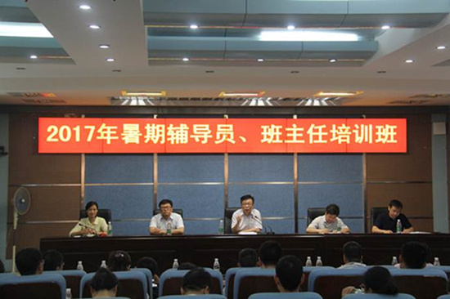
近日，我校2017年暑期辅导员、班主任培训系列活动圆满结束。各院系分管学生工作负责人，全体辅导员、班主任及学生处、团委全体工作人员共120余人参加了此次培训。培训分为校内培训和校外培训两个部分，设有理论培训、经验分享交流、实践培训、分组研讨等多个环节，创新培训形式，丰富培训内容，取得较好成效。
6月28日-29日，在3号实训馆学术报告厅开展系列校内培训活动。校党委副书记刘卫锋出席培训班开班典礼并讲话。他强调，本次培训班是进一步加强学工队伍建设、提升辅导员和班主任职业能力、培育学生工作精品项目的重要举措。全体学工人员要充分认识本次培训的目的和意义，加强交流，深入学习，不断强化自身职业素养，创新工作载体，优化工作方法，提升工作质量，真正做好学生的人生导师和知心朋友，助推我校学生工作再上新台阶。
郑州大学公共卫生学院副书记付晓丽做题为《辅导员团队建设的五个关键》的报告，从团队意识培养、职业能力提升、团队机制建设、创新能力发展、立德树人根本任务等5个方面，阐述了如何开展辅导员团队建设。南阳理工学院心理健康教育中心主任葛宝岳做题为《心理健康教育原理在学生工作中的应用》的报告，阐述了如何更好运用谈心谈话技能、如何更好处理各种危机突发事件等。我校教务处副处长赵兴安和学生处柴杉老师分别对教育部41号令、我校最新修定的《学生管理规定》进行了深入解读，增强了学工人员对学生工作的规范化、法制化的认识。
在经验分享交流环节，各院系分管学生工作负责人围绕本学年学生日常工作的各个方面，展示了各院系的特色工作和创新工作。
7月1日-3日，在洛阳市洛宁县故县乡素质拓展基地开展校外培训活动。通过实践培训和分组研讨，进一步增强了全体学工人员的团队精神、合作意识，提升了辅导员工作的科学化水平，促进了辅导员队伍建设的职业化、专业化。
我校成功举办2017年教师信息化教学大赛
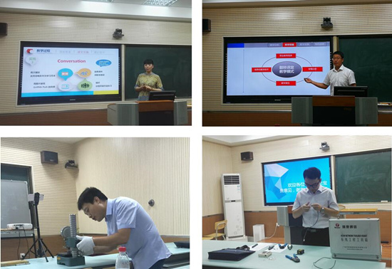
7月10日—11日，我校成功举办2017年教师信息化教学大赛决赛。大赛设立信息化教学设计、信息化课堂教学、信息化实训教学等3个赛项，共有来自12个院（系、部）的20位选手参加了决赛。
副校长焦爱萍出席决赛开幕式并讲话。她指出，我校历来高度重视信息化教学大赛工作，并以大赛为契机，推动信息技术与教育教学深度融合，提高我校教师教育技术应用能力和信息化教学水平。她强调，我校信息化教学具有良好的基础和广泛的参与度。我校教师能够运用信息技术、数字资源和信息化教学环境，解决教学难点，突出教学重点，系统优化教学过程，实施课堂教学，达成教学目标，同时具有良好的实践教学能力和职业素养，在各级各类大赛中取得了优异的成绩。她希望，各位教师在精心准备的基础上，认真参赛，展现良好的自我，在接下来的省赛和国赛中取得更好的成绩。
据悉，本次大赛是根据教育部和河南省教育厅关于开展信息化教学大赛的相关文件精神和我校2017年度工作要点等的要求举办。我校于6月启动了校级信息化教学大赛院（系、部）预赛工作，全校14个教学院（系、部）分别开展了预赛选拔，共有近300名教师参加了预赛，有12个院（系、部）的20位选手进入决赛。比赛前，各院（系、部）老师积极配合，认真准备，精心完善，比赛过程精彩纷呈。根据河南省教育厅的统一安排，8月25日我校将承办省赛复赛，9月初承办省赛决赛。
体育部直属党支部开展红色教育活动
7月1日，体育部直属党支部组织教师党员到鄂豫皖苏区首府纪念馆，缅怀革命先烈的丰功伟绩，接受革命传统教育，培养爱国爱岗情怀。
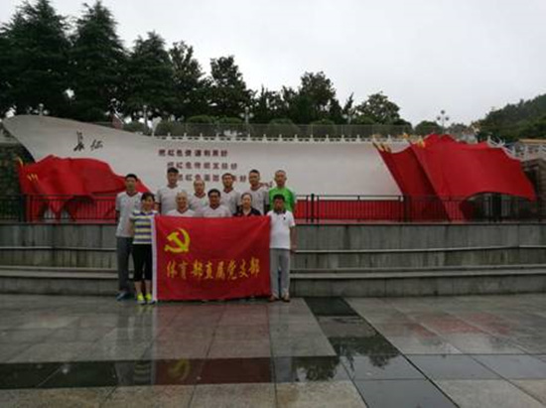
活动中，全体教师党员瞻仰革命战争年代的大量遗物、图片，认真聆听革命先烈可歌可泣的英雄事迹，切身体会到了革命前辈崇高的革命理想，顽强抗敌、不怕流血牺牲的宝贵精神和英雄气概，深刻了解了中国共产党96年的光辉历程，更加坚定了跟党走的信念。在纪念馆广场前，全体教师党员集体高唱歌曲《没有共产党就没有新中国》，纪念中国共产党成立96周年。
此次活动进一步激发了全体教师党员对党的热爱之情，大家纷纷表示，今天的幸福生活来之不易，要牢记为人民服务的宗旨，坚持中国共产党的领导，坚持群众路线，立足本职岗位，在新的时期创造新的成绩。

【志愿服务】
校领导带队到郭景村开展扶贫工作
7月1日下午，黄河水院党委书记许琰，党委副书记、校长祝玉华带领有关部门负责同志，到开封市祥符区刘店乡郭景村慰问学校扶贫工作队员，检查指导扶贫工作，并看望郭景村“结对帮扶”贫困户，对扶贫情况进行调研。
校领导来到扶贫工作队驻地，实地查看了扶贫工作队员的工作环境，在工作队驻地召开扶贫现场工作会议，听取精准扶贫工作汇报，并就如何做好扶贫工作提出具体要求。
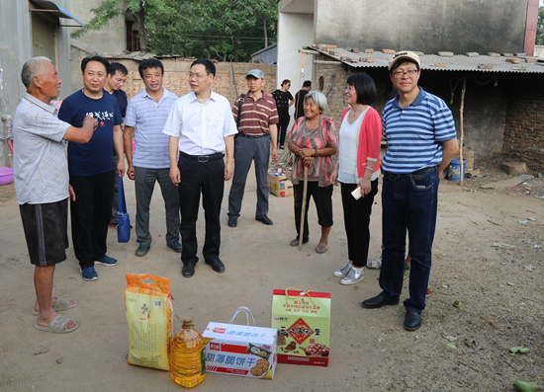
党委副书记、工会主席，扶贫工作队队长王卫东从“学校主导、项目带动，重点实施、项目落地，部门负责、党员带头，发挥优势、激发内力”等方面，汇报了精准扶贫工作开展情况。
会后，许书记一行和扶贫工作队员在郭景村“两委”领导的陪同下考察了郭景村委会，并看望郭景村“结对帮扶”贫困户，进行扶贫工作调研。
活动结束时，许琰书记强调，全校各部门要按照学校党委的要求，坚决支持扶贫工作，做好扶贫工作队员的后勤保障，扶贫工作队员要扎实开展工作，确保扶贫工作取得实实在在的成效，向省委和开封市委交出满意的答卷。
国际教育学院开展“情系孤儿 爱心支教”志愿服务活动
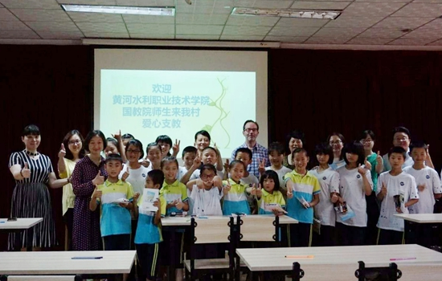
6月29日上午，国际教育学院“情系孤儿 爱心支教”启动仪式在开封SOS儿童村隆重举行。国际教育学院党总支书记王爱琴、副院长郑瑾、外教Robert和授课教师，开封SOS儿童村村长盛振国、村长助理和教育科长以及小学阶段的孩子们参加了启动仪式。
仪式上，王爱琴书记首先致辞，介绍了此次爱心支教活动的意义、目的和授课安排，并为孩子们赠送了学习用品。盛振国村长代表儿童村高度赞赏了国际教育学院党员教师的爱心之举，并预祝此次支教活动圆满成功。活动中，支教活动授课教师代表曹睿带领孩子们完成了猜英语单词游戏，表现好的孩子得到了精美的文具作为奖励；外教Robert和胡宇涵老师共同为孩子们演唱了英文歌曲《我心永恒》。儿童村的孩子们也表演了小合唱《爱在天堂》，表达对志愿者的感谢。
据悉，开封SOS儿童村孩子的英语课外辅导一直是空白，孩子们的英语成绩普遍不高。了解到这一情况后，国际教育学院立即与开封SOS儿童村协商，决定在儿童村建立志愿服务站，由党员志愿服务队开展常态化的英语支教活动，支教内容包括两个方面：一是定期开展英语角活动，培养孩子的英语口语交流能力和英语学习兴趣；二是利用暑期为开封SOS儿童村的孩子们开展小升初英语课程衔接辅导，夯实英语学习基础，助力孩子们快乐成长，追逐自己的梦想。
这次暑期小升初英语课程衔接辅导由国教院王慧、张科峰、曹睿三位党员教师轮流授课，时间从2017年7月3日—7月10日，为期8天，每天上午在SOS儿童村内授课。
财经系暑期社会实践小分队走进焦裕禄精神发源地
6月27日至29日，财经系暑期社会实践小分队赴兰考县开展以“走进焦裕禄精神发源地，探索兰考脱贫经验”为主题的暑期社会实践活动。
活动中，小分队分别到焦裕禄同志纪念馆、焦桐广场、焦裕禄精神体验教育基地进行学习，并到兰兴工业区（兰考产业集聚区）、东坝头乡等地，走访了富士康员工、普通市民、村干部、脱贫户等，了解了兰考当地居民目前的生活状况。
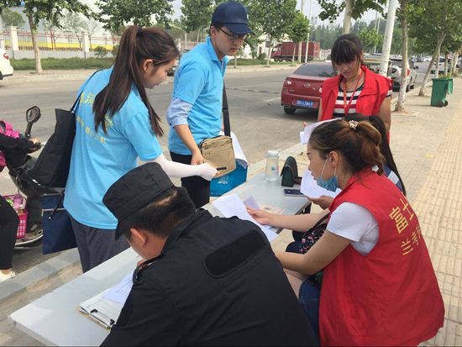
为期三天的暑期社会实践活动，使队员们深刻感悟焦裕禄精神的内涵和时代价值，激发了大家要成为弘扬和传播焦裕禄精神、引领和践行社会主义核心价值观的垂范者，影响和带动更多的学生勇担青春使命、立志报国成才，达到了“受教育 长才干 做贡献”的实践目的。

报：开封市文明办、新区文明办、校领导
送：全校各部门
编辑：耿 风 审核：姚 芬 签发：于兆国

（共印50份）

